**Actividad: Realizar un análisis**

**Introducción**

En su viaje por la analítica de Microsoft Power BI hasta ahora, ha aprendido sobre resumen estadístico, grupos y bins, histogramas, análisis **Top N** y clustering. En este ejercicio paso a paso, aplicará algunos de sus conocimientos recién adquiridos para mejorar las tres visualizaciones del informe, *Adventure Works Fact Sales.xlsx,* utilizando los análisis de Power BI.

Su tarea consiste en

1. Mejorar el gráfico de embudo resaltando los 10 productos más vendidos por importe de ventas.
2. Mejorar la claridad del histograma utilizando intervalos de edad en lugar de edades distintas.
3. Mejore el gráfico de dispersión agrupando las ciudades en cuatro categorías según su rendimiento.

**Instrucciones**

**Paso 1: Descargue los datos**

* Descargue y abra el archivo *Realizar un análisis.pbix*.

[Performing an analysis](https://d3c33hcgiwev3.cloudfront.net/0Ub2C0RHTr-_z9AwkNuoUg_4eaaaed28ea04874aed0d37c8bc544e1_Performing-an-analysis.pbix?Expires=1722211200&Signature=XvXZqeLnGYKQ8-Kd6h0wsPQTV40tNy3X5RMCi0-DL-aYjBV3ws7QHNp3ICy7wnI8sh9fUH5CWZAqCOAH-482a1BfdUtpV7-x5gk3FrE2GdFt8QAED96MlfpiTIrqyF-9bMvbl8VVV9Q5Na60-CENeD0MXaicrv9nYtu00WbkIgc_&Key-Pair-Id=APKAJLTNE6QMUY6HBC5A" \t "_blank)

[PBIX File](https://d3c33hcgiwev3.cloudfront.net/0Ub2C0RHTr-_z9AwkNuoUg_4eaaaed28ea04874aed0d37c8bc544e1_Performing-an-analysis.pbix?Expires=1722211200&Signature=XvXZqeLnGYKQ8-Kd6h0wsPQTV40tNy3X5RMCi0-DL-aYjBV3ws7QHNp3ICy7wnI8sh9fUH5CWZAqCOAH-482a1BfdUtpV7-x5gk3FrE2GdFt8QAED96MlfpiTIrqyF-9bMvbl8VVV9Q5Na60-CENeD0MXaicrv9nYtu00WbkIgc_&Key-Pair-Id=APKAJLTNE6QMUY6HBC5A" \t "_blank)

**Paso 2: Mejore el gráfico de embudo con el análisis Top N**

El gráfico de embudo presenta los 295 productos y sus ingresos correspondientes. Debido al gran número de productos, la visualización está desordenada. Para solucionarlo, aplique el análisis Top **N** al gráfico de **embudo** para destacar los 10 productos más vendidos por ingresos.

1. Seleccione el visual del gráfico de embudo. Puede seleccionar el botón **Modo de enfoque** en el visual para ampliarlo en su pantalla.

2. Navegue hasta el panel **Filtro**, centrándose específicamente en la categoría **Producto**.

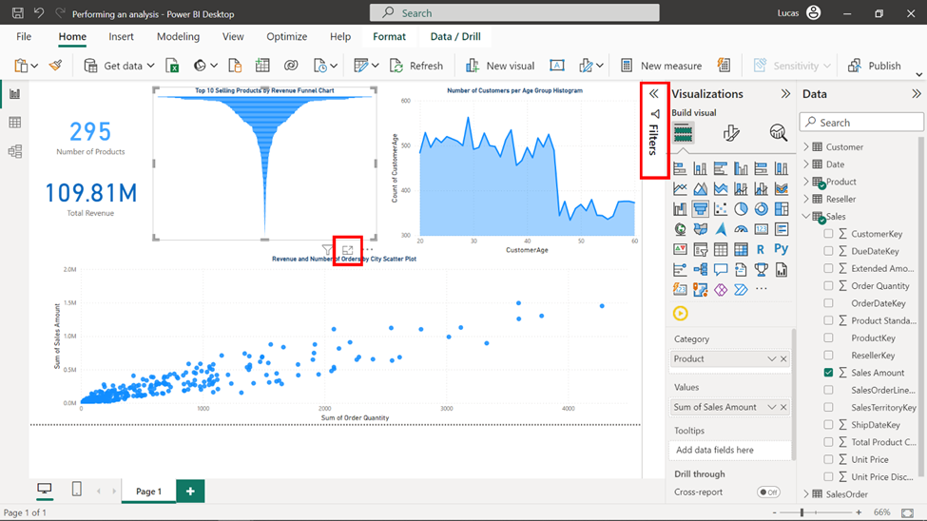

3. Seleccione la flecha hacia abajo para ampliar sus opciones de filtrado.

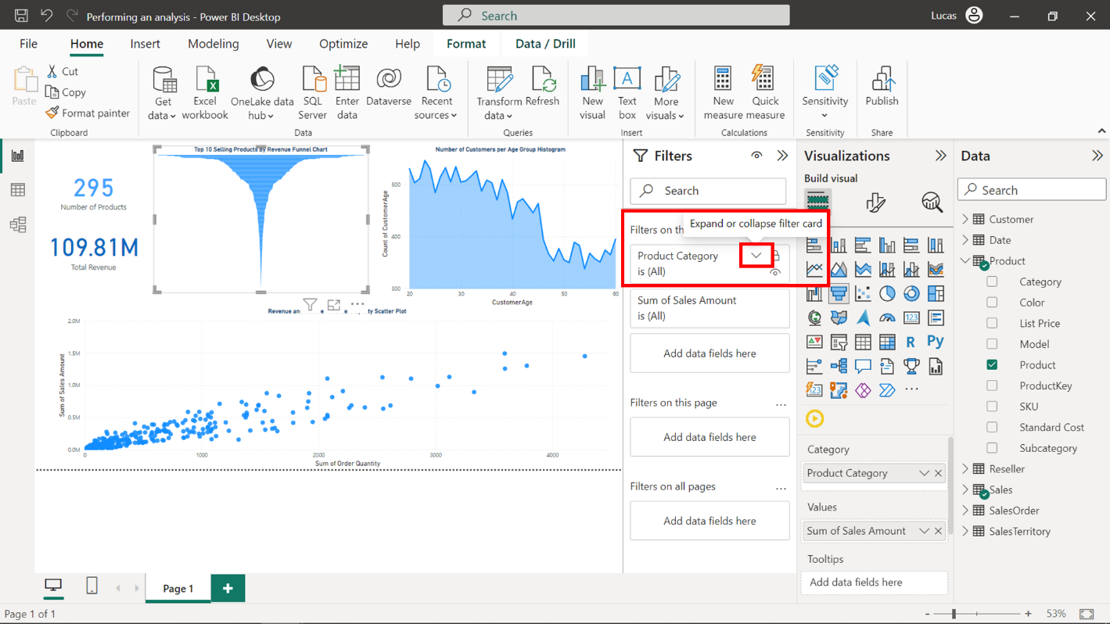

4. Seleccione **Top N** como **tipo de** filtro.

5. Asegúrese de que **Top** está seleccionado e introduzca 10 como **valor** de Filtro.

6. Añada **Importe de ventas** al campo **Por valor** para permitir la ordenación por ingresos en el gráfico.

7. Por último, seleccione **Aplicar filtro** para ver el gráfico actualizado con los 10 productos más vendidos por ingresos.

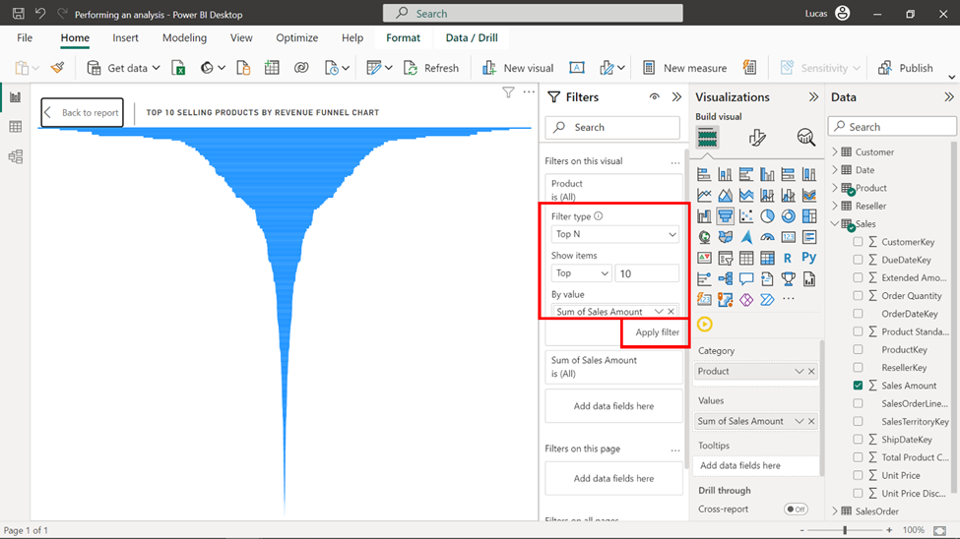

8. Su visual debería tener ahora este aspecto:

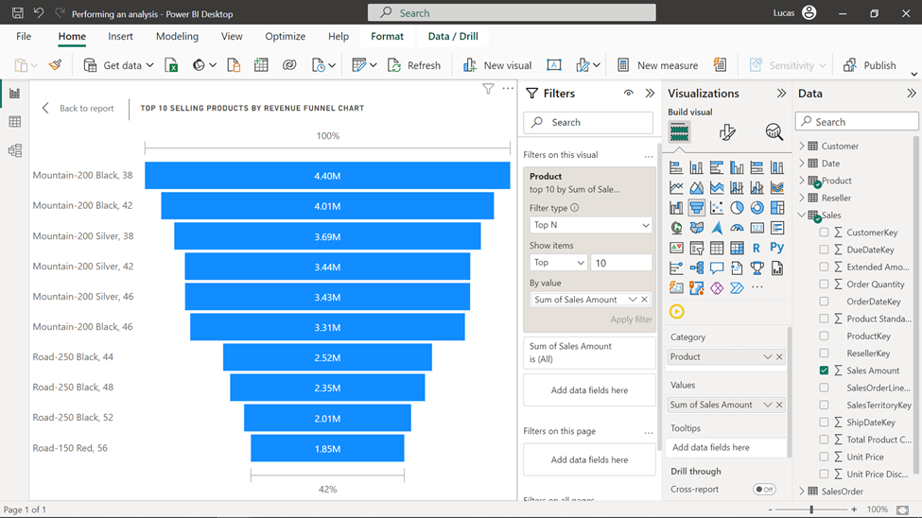

**Paso 3: Mejorar el histograma con intervalos de grupos de edad**

Para mejorar el histograma utilizando intervalos de grupos de edad, siga estos pasos:

1. Localice la columna **CustomerAge** en el panel de **datos** de la derecha.

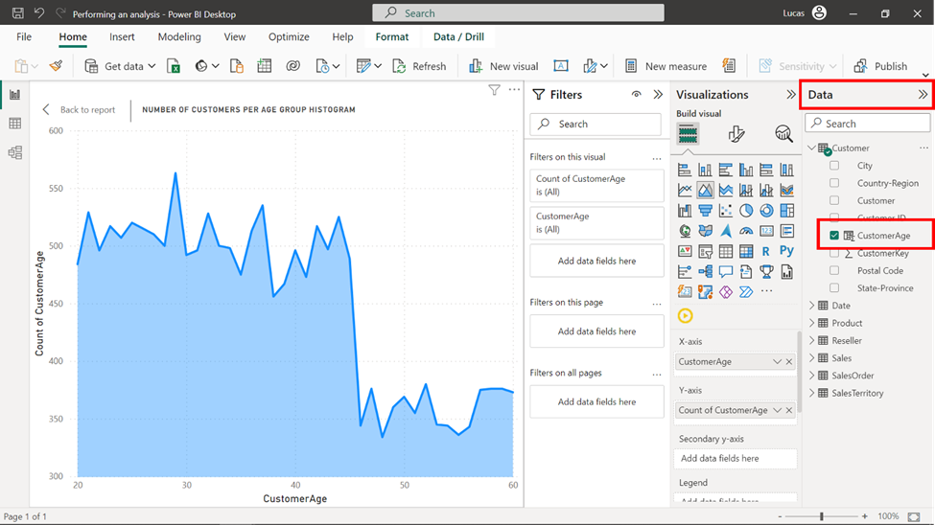

2. Haga clic con el botón derecho en **CustomerAge** y seleccione **Nuevo grupo** en el menú emergente.

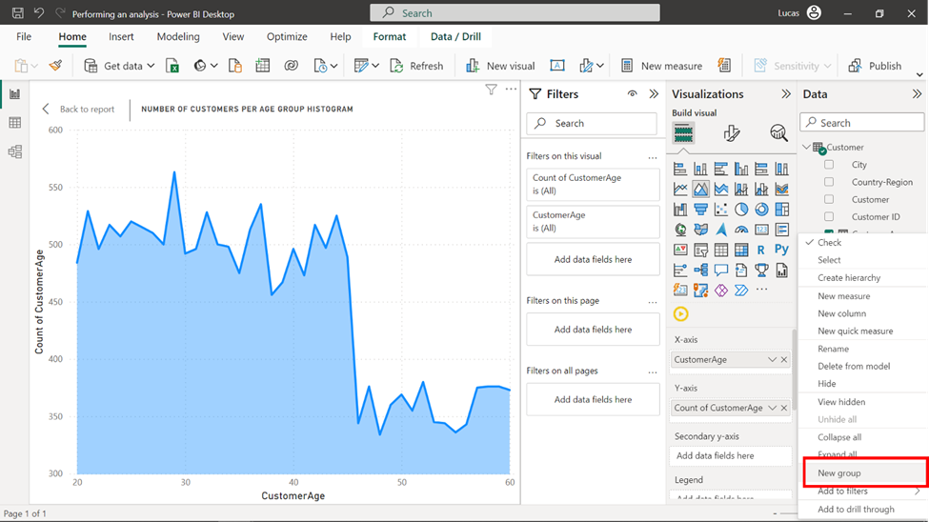

3. Seleccione **Bin** en el menú **Grupos** como **Tipo de grupo** y **Tamaño de bins** como **Tipo de bins**.

4. Para segmentar las edades de los clientes en rangos de décadas (20-30, 30-40, 40-50, 50-60), establezca el tamaño de la bandeja como 10 y seleccione **Aceptar**.

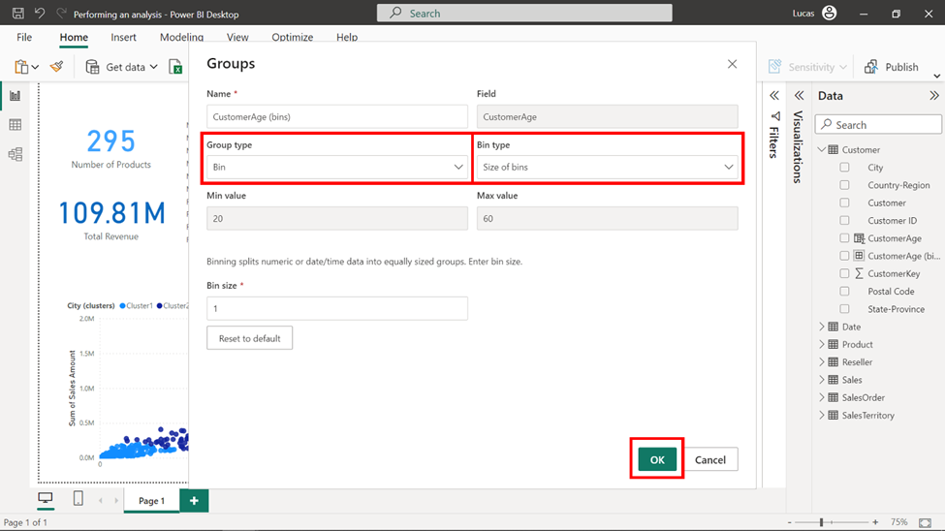

5. Elimine **CustomerAge** del **eje X** de la visualización del histograma.

6. Arrastre y suelte el contenedor **CustomerAge** recién creado en el **eje** X para incorporar los contenedores de grupos de edad.

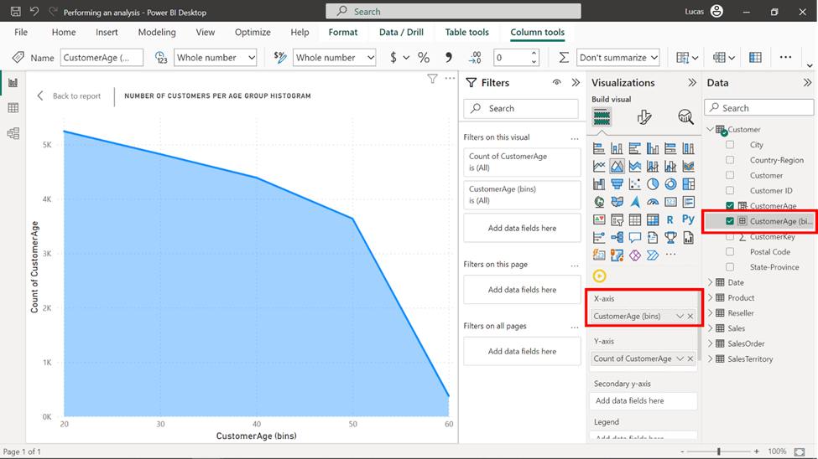

**Paso 4: Añadir técnicas de agrupación al gráfico de dispersión**

Para integrar la técnica de agrupación en el gráfico de dispersión:

1. Seleccione la **elipsis** (tres puntos) situada en la esquina superior derecha del gráfico de dispersión.

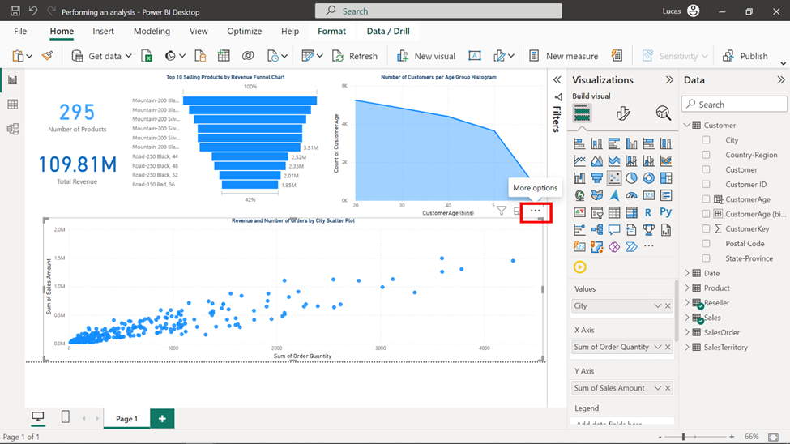

2. Seleccione la opción **Encontrar conglomerados automáticamente** en el menú desplegable.

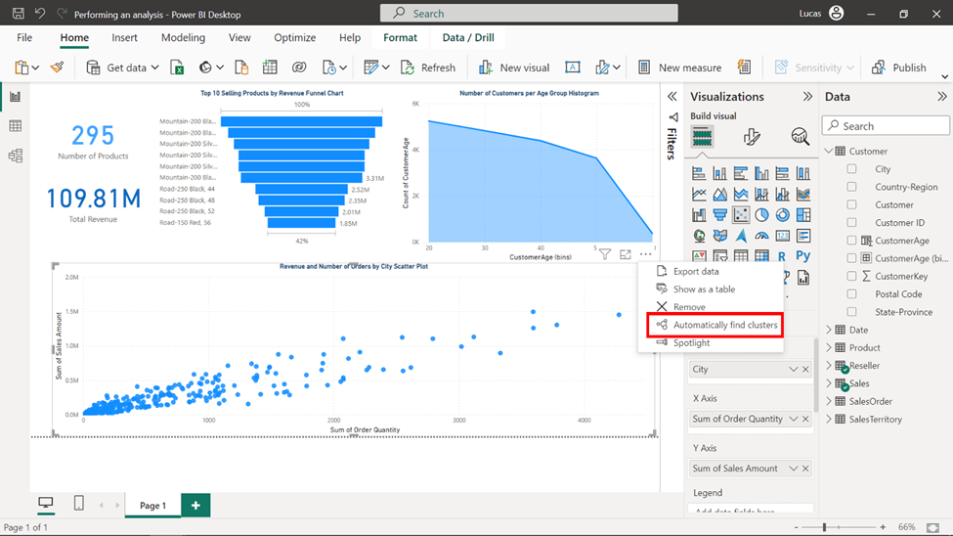

3. Aparecerá una ventana de **Clusters**. Modifique la descripción a Clusters **para la ciudad basados en los ingresos y el número de pedido** .

4. Introduzca 4 como número deseado en el campo Número de conglomerados.

5. Seleccione **OK** para finalizar la configuración de los clusters.

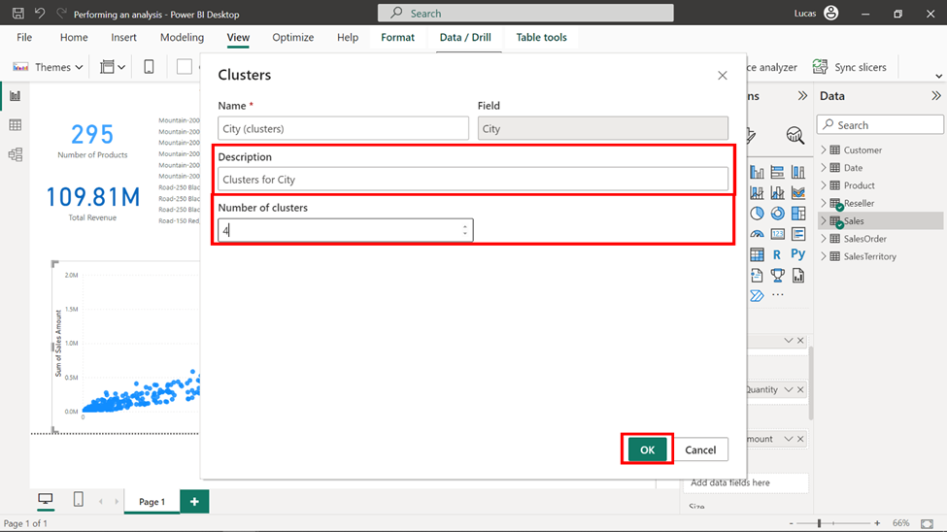

6. El resultado final de su informe debería tener este aspecto:

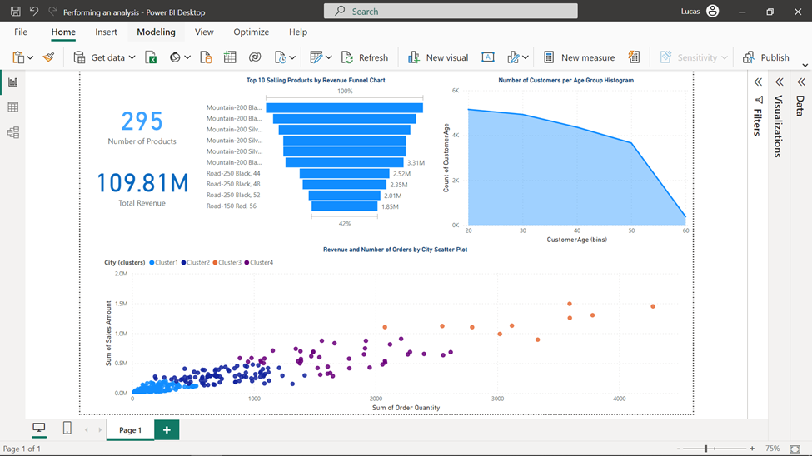

**Conclusión**

La adición de análisis al informe ha aumentado significativamente el valor de la información que proporciona. El análisis Top N ha destacado eficazmente los productos con mejores resultados, ofreciendo una visión concisa de su éxito. Además, la incorporación de la clasificación por grupos de edad mediante un histograma ha representado visualmente el descenso del número de clientes por grupos de edad.